安卓知识点学习。

涉及范围，四大组件，多线程，性能优化， 还有第三方框架分析。

四大组件

Activity

1.1生命周期
以进入一个新的页面来解释activity的生命周期。
onCreate(): 当我们点击activity的时候，系统会调用activity的oncreate()方法，在这个方法中我们会初始化当前布局setContentLayout（）方法。
onStart(): onCreate()方法完成后，此时activity进入onStart()方法,当前activity是用户可见状态，但没有焦点，与用户不能交互，一般可在当前方法做一些动画的初始化操作。
onResume(): onStart()方法完成之后，此时activity进入onResume()方法中，当前activity状态属于运行状态 (Running)，可与用户进行交互。
onPause()：当另外一个activity覆盖当前的acitivty时，此时当前activity会进入到onPause()方法中，当前activity是可见的，但不能与用户交互状态。
onStop(): onPause()方法完成之后，此时activity进入onStop()方法，此时activity对用户是不可见的，在系统内存紧张的情况下，有可能会被系统进行回收。所以一般在当前方法可做资源回收。
onDestory()： onStop()方法完成之后，此时activity进入到onDestory()方法中，结束当前activity。
onRestart()： onRestart()方法在用户按下home()之后，再次进入到当前activity的时候调用。调用顺序onPause()->onStop()->onRestart()->onStart()->onResume().

1.2 Activity，View，Window三者的关系？
Window相当于Activity的代理类，用于管理View的创建，以及后续View树绘制的一些操作

性能优化

你之前开发中，做过哪些性能优化工作。

可能出现的答案：

布局优化
- 页面减少层级嵌套，（LinearLayout）当页面层级嵌套太多时容易出现过度绘制（OverDraw）的现象，从而造成卡顿，我们可以通过使用约束布局（ConstraintLayout），相对布局（RelativeLayout），当然还可以根据情况使用viewStub，merg以及include来减少层级嵌套；
  - 怎么减少OVERDRAW？
使用CLIP减少渲染区域
尽量少用透明（ALPHA ）效果
- 在UI线程中，我们尽量避免在主线程中执行耗时的任务，通过在子线程执行通知UI线程更新布局；
- 自定义View或ViewGroup时，避免在draw的过程中创建对象，从而导致在绘制的过程中创建多个对象导致内存抖动甚至内存溢出的情况；
- 在View中使用属性动画时，在未执行玩动画必须移除动画。

线程优化
使用线程池（ThreadPool）完成线程的创建，避免创建过多的空闲线程从而使得大量空闲线程闲置或者被回收（GC），影响性能。

电量优化
- 避免重复的进行网络请求以及多次重复加载网络图片或者H5页面；
- 避免使用Service、BroadcastReceiver，使用后必须及时销毁；
- 及时关闭蓝牙等硬件设备；
- 避免长期唤醒屏幕，在合适的位置销毁。

启动时间优化
闪屏页优化
MultipDex优化
在Application 的attachBaseContext 方法里，启动另一个进程的LoadDexActivity去异步执行MultiDex逻辑，显示Loading。
然后主进程Application进入while循环，不断检测MultiDex操作是否完成
MultiDex执行完之后主进程Application继续走，ContentProvider初始化和Application onCreate方法，也就是执行主进程正常的逻辑。
本质上并没有提升启动速度 只是在用户感官上速度很快。
第三方库懒加载
WebView优化
线程优化
系统调用优化

fragment的懒加载
懒加载，用一个空白页面，有页面没数据，节省内存，预加载一个空白页面只占5k内存，减少内存的使用，当滑动为当前页面时，加载数据。

多线程

一个线程中最多有多少个Handler，Looper，MessageQueue？

无数个Handler 1个Looper 1个messageQueue。

同步屏障

Android系统中的异步消息就是专门解决消息处理延迟的问题，它需要配合同步屏障（SyncBarrier）一起工作，在发送异步消息的时候向消息队列投放同步屏障对象，消息队列会返回同步屏障的token，此时消息队列中的同步消息都会被暂停处理，优先执行异步消息处理，等异步消息处理完成再通过消息队列移除token对应的同步屏障，消息队列继续之前暂停的同步消息处理。MessageQueue中同步屏障处理的方法都是隐藏API，需要通过反射方法来调用。
简单点理解就是，同步屏障会暂定线程中的同步任务，直到屏障消失时，同步任务才继续执行。

子线程能否更新UI？为什么？

子线程中在满足一定条件下是可以直接更新UI的。ViewRootImpl是在Activity的onResume（）方法后面创建出来的，所以在onResume之前的UI更新可以在子线程操作而不报错，因为这个时候ViewRootImpl还没有创建，没有执行checkThread()方法。
因此在onCreate()、onStart()、onResume()中可以做子线程更新UI。
下面方法可以用来在子线程更新UI

new Handler(getMainLooper).post(new Runnable(){}

runOnUiThread(new Runable){}

通过handler发送message来更新Ui

Handler 机制和原理
Handler 创建消息。
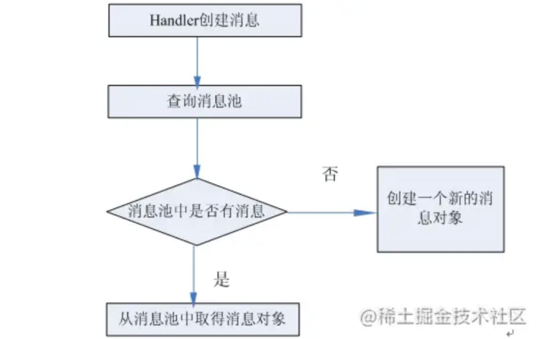
Handle发送消息
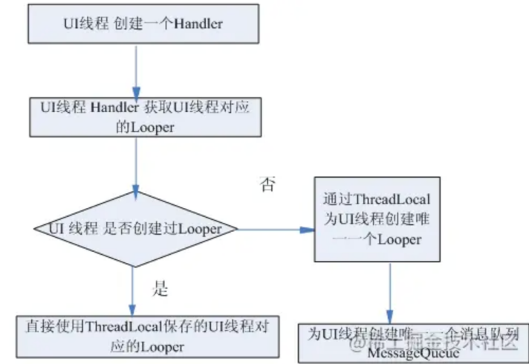
Handle处理消息
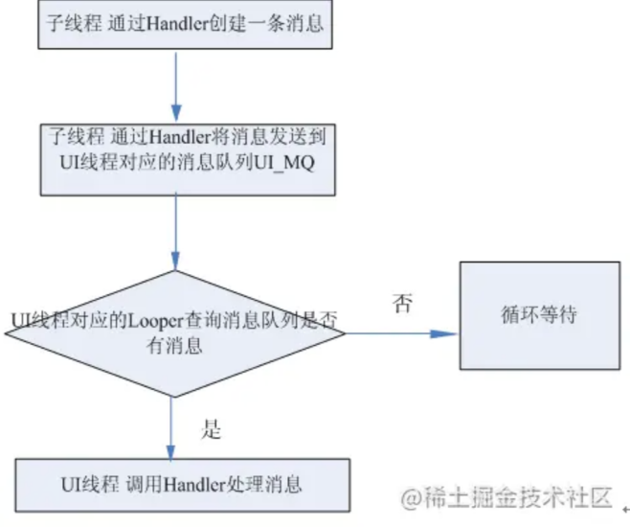

追问：Handle可能会导致内存泄漏原因和解决办法。
原因：采用匿名内部类或内部类扩展，默认持有外部类 Activity 的引用导致Activity无法销毁。
解决方法：采用静态内部类 + 弱引用，避免其强引用持有 Activity 的实例。

追问：如果有一个紧急的Message需要优先处理，该怎么做？（Handler的同步屏障机制）
- 将Message插在列表的头部
- 同步消息屏障（想调用的话只能通过反射）

Android事件分发机制相关

怎么解决 ScrollView 嵌套 ScrollView 后内部 ScrollView 无法滑动的问题？
根本原因就是因为用户的滑动操作都被外部 ScrollView 拦截并消费了，导致内部 ScrollView 一直无法响应滑动事件。
可以使用内部拦截法来解决问题。首先需要让外部 ScrollView 拦截 ACTION_DOWN 之外的任何事件，内部 ScrollView 判断自身是否还处于可滑动状态，如果滑动到了最顶部还想再往下滑动，或者是滑动到了最底部还想再往上滑动，那么就将事件都交由外部 ScrollView 处理，其它情况都直接拦截并消费掉事件，这样内部 ScrollView 就可以实现内部滑动了（和iOS类似）

AMS与WMS
参考链接：https://blog.csdn.net/ly0724ok/article/details/118315548

1.ActivityManagerService的作用，什么时候初始化？
AMS统一调度所有应用程序的Activity；
ActivityManagerService 主要负责系统中四大组件的启动、切换、调度及应用进程的管理和调度等工作，其职责与操作系统中的进程管理和调度模块类似。
ActivityManagerService进行初始化的时机很明确，就是在SystemServer进程开启的时候，就会初始化ActivityManagerService， 可以在SystemServer类中找到相关的启动代码。

- WindowManagerService 的作用？

WMS控制所有Window的显示与隐藏以及要显示的位置；
为所有窗口分配Surface。客户端向WMS添加一个窗口的过程，其实就是WMS为其分配一块Suiface的过程，一块块Surface在WMS的管理下有序的排布在屏幕上。Window的本质就是Surface
管理Surface的显示顺序、尺寸、位置
管理窗口动画

